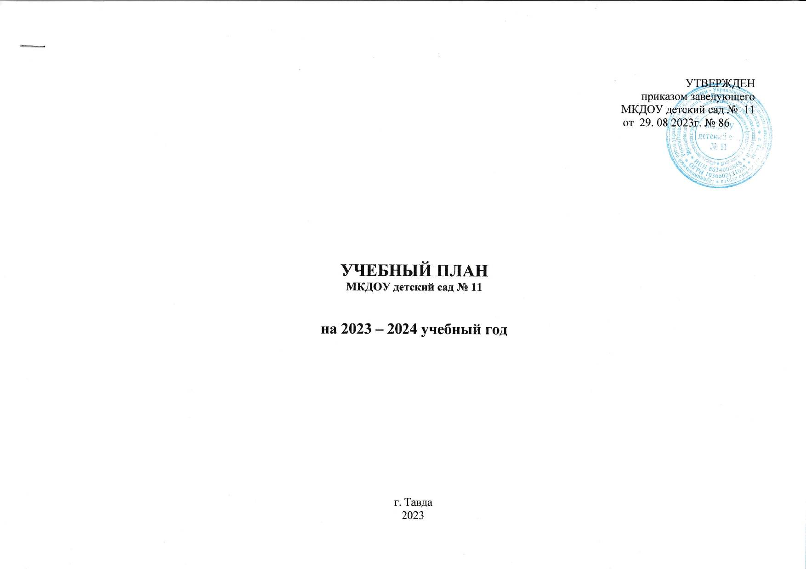

**Пояснительная записка**

       Учебный   план – нормативный документ, содержащий структуру непрерывной образовательной деятельности дошкольного образовательного учреждения с учетом его специфики, учебно-методического, материально-технического оснащения и кадрового потенциала.

Данный учебный план определяет максимальный объем учебной нагрузки, распределяет время для реализации образовательных областей в общеобразовательных группах.

Целостность педагогического процесса в учреждении обеспечивается путем реализации Основной общеобразовательной программы – образовательной программы дошкольного образования МКДОУ детский сад № 11, разработанной и утвержденной в соответствии с Федеральным государственным образовательным стандартом дошкольного образования и с учетом Примерной основной образовательной программы дошкольного образования, одобренной решением федерального учебно-методического объединения по общему образованию (протокол от 20.05.2015 № 2/5)

Учебный план на 2023 – 2024 учебный год составлен в соответствии со следующими нормативными документами:

* Федеральным законом Российской Федерации «Об образовании в Российской Федерации» № 273-ФЗ от 29.12.2012 г.;

# Федеральным государственным образовательным стандартом дошкольного образования, утвержденным приказом Министерства образования и науки Российской Федерации от 17 октября 2013 г. № 1155;

* Примерной основной образовательной программы дошкольного образования, одобренной решением федерального учебно-методического объединения по общему образованию (протокол от 20.05.2015 № 2/5)
* Приказ Минобрнауки России от 30.08.2013 N 1014 "Об утверждении Порядка организации и осуществления образовательной деятельности по основным общеобразовательным программам - образовательным программам дошкольного образования" (зарегистрировано в Минюсте России 26.09.2013 N 30038);
* «Санитарно-эпидемиологическим требованиями к устройству, содержанию и организации режима работы дошкольных образовательных организаций»;
* СанПиН 2.4.3648-20«Санитарно-эпидемиологические требования к организациям воспитания, обучения, отдыха и оздоровления детей и молодежи»;
* СанПиН 2.3/2.4.3590-20«Санитарно-эпидемиологические требования к организации общественного питания населения» Уставом МКДОУ детский сад № 11;
* Лицензией на осуществление образовательной деятельности.

**Основные цели учебного плана:**

- регламентировать организацию образовательного процесса;

- установить формы и виды организации образовательного процесса;

- определить количество недельной образовательной нагрузки по каждой возрастной группе.

**Принципы распределения образовательной нагрузки:**

* соблюдения права воспитанников на дошкольное образование;
* дифференциации и вариативности,  которое обеспечивает использование в педагогическом процессе модульный подход;
* соотношения между инвариантной (не менее 60% от общего нормативного времени, отводимого на освоение основной образовательной программы дошкольного образования) и вариативной (не более 40% от общего нормативного времени, отводимого на освоение основной образовательной программы дошкольного образования) частями учебного плана

**Структура учебного плана**

Объем образовательной нагрузки, утвержденный в учебном плане, позволяет использовать модульный подход, строить образовательный процесс на принципах вариативности и дифференциации.  В учебном плане определены направления развития детей дошкольного возраста по возрастным группам, с расчетом количества основных видов  непрерывной образовательной деятельности  по основным направлениям развития дошкольников  с указанием времени, отведенного для организационной  деятельности в течение недели, месяца и учебного года.

Учебный план представлен двумя частями: обязательной частью и частью, формируемой участниками образовательных отношений. Обе части являются взаимодополняющими и необходимыми. Учебно-методическая документация, лежащая в основе учебного плана, представлена в обязательной части для детей в возрасте от 1,5 до 7 лет в образовательной программе дошкольного образования «От рождения до школы», под редакцией Н.Е. Вераксы, Т.С. Комаровой, М.А. Васильевой

В структуре учебного плана выделяются обязательная часть и часть, формируемая участниками образовательных отношений, в следующем соотношении:

- обязательная часть – не менее 60 процентов от общего нормативного времени, отводимого на освоение основной образовательной программы дошкольного образования. В обязательной части Плана предусмотрен объем непрерывной образовательной деятельности, отведенной на образовательные области, определенные в Федеральном государственном образовательном стандарте дошкольного образования;

- часть, формируемая участниками образовательных отношений – не более 40 процентов от общего нормативного времени, отводимого на освоение основной образовательной программы дошкольного образования. Она обеспечивает вариативность образования; отражает специфику образовательной организации, позволяет более полно реализовать социальный заказ на образовательные услуги, учитывать специфику национально-культурных, демографических, климатических условий, в которых осуществляется образовательный процесс.

В План включены пятьнаправлений, обеспечивающих социально-коммуникативное, познавательное, речевое, художественно-эстетическое и физическое развитие детей.

В плане соблюдена минимальная образовательная нагрузка на реализацию каждой образовательной области, которая определена в основной части учебного плана, и предельно допустимая нагрузка с учетом части формируемой участниками образовательных отношений. Часы непрерывной образовательной деятельности групповой и индивидуальной форм входят в объем максимально допустимой нагрузки.

Объём учебной нагрузки в течение недели соответствует санитарно-эпидемиологическими требованиями к устройству, содержанию и организации режима работы дошкольных образовательных учреждений (СанПиН  2.4.1.3049-13, утвержденными постановлением Главного государственного санитарного врача Российской Федерации от 15.05.2013 года № 26):

* продолжительность непрерывной образовательной деятельности для детей от 1,5 до 3 лет не более 10 минут, от 3 до 4 лет - не более 15 минут, для детей от 4 до 5 лет - не более 20 минут, для детей от 5 до 6 лет – не более 25 минут, а для детей от 6 до 7 лет – не более 30 минут;
* Для детей раннего возраста от 1,5 до 3 лет длительность непрерывной непосредственно образовательной деятельности не превышает 10 мин. Допускается осуществлять образовательную деятельность в первую и во вторую половину дня (по 8-10 минут). Допускается осуществлять образовательную деятельность на игровой площадке во время прогулки.
* Максимально допустимый объем образовательной нагрузки в первой половине дня в младшей и средней группах не превышает 30 и 40 минут соответственно, а в старшей и подготовительной – 45 минут и 1,5 часа соответственно. В середине времени, отведенного на непрерывную образовательную деятельность, проводят физкультурные минутки. Перерывы между периодами непрерывной образовательной деятельности – не менее 10 минут;
* образовательная деятельность с детьми старшего дошкольного возраста может осуществляться во второй половине дня после дневного сна. Её продолжительность должна составлять не более 25-30 минут в день. В середине непрерывной образовательной деятельности статического характера проводятся физкультурные минутки;
* образовательную деятельность, требующую повышенной познавательной активности и умственного напряжения детей, следует организовывать в первую половину дня.

Таким образом, учебный план  соответствует требованиям действующих на текущий момент нормативно-правовых документов, утвержденных в системе  дошкольного образования Российской Федерации.

МКДОУ детский сад № 11 функционирует в режиме полного дня, 5 дней в неделю с 10,5-часовым пребыванием детей.

В 2023 - 2024 учебном году в учреждении функционирует **6 групп**, из них:

* 1 младшая группа (1,5- 2 года) – 1
* 2 младшая группа (2-3 года) - 1
* Средняя группа «А» (3- 4 года) - 1
* Средняя группа «Б» (4-5 лет) - 1
* Старшая группа (5-6 лет) - 1
* Подготовительная группа (6-7 лет) - 1

Обязательная часть Программы предполагает комплексность подхода, обеспечивая развитие детей во всех пяти взаимодополняющих образовательных областях. В части, формируемой участниками образовательных отношений, представлены выбранные и/или разработанные самостоятельно участниками образовательных отношений Программы, направленные на развитие детей в одной или нескольких образовательных областях, видах деятельности и/или культурных практиках, методики, формы организации образовательной работы.

**План непрерывной образовательной деятельности с детьми в группах общеразвивающей направленности на 2023-2024 уч. г.**

|  |  |  |  |  |  |  |  |
| --- | --- | --- | --- | --- | --- | --- | --- |
| Образовательная область  Раздел программы, учебный предмет /  вид организованной деятельности | 1 младшая группа  (1,5 - 2 года),  (2 – 3 года) | 2 младшая  группа «А»  (2 – 3 года) | | 2 младшая  Группа «Б»  (3 - 4 года) | Средняя  группа  (4 – 5 лет) | Старшая  группа  (5 – 6 лет) | Подготовительная группа  (6 – 7 лет) |
| **Обязательная часть** | | | | | | | |
| **Познавательное развитие – всего НОД неделю**  Из них:  Формирование целостной картины мира:   1. Ознакомление с предметным окружением 2. Ознакомление с социальным миром 3. Ознакомление с миром природы | **1**  1  (1 неделя)  (2 неделя)  (3 неделя) | **1**  1  (1 неделя)  (2 неделя)  (3 неделя) | | **2**  1  (1 неделя)  (2 неделя)  (3 неделя) | **2**  1  (1 неделя)  (2 неделя)  (3 неделя) | **3**  1  (1 неделя)  (2 неделя)  (3 неделя) | **4**  1  (1 неделя)  (2 неделя)  (3 неделя) |
| Познавательно-исследовательская деятельность | **Интегрировано в другие образовательные области.**  **Специально организованных мероприятий не проводится.** | | | | | 1 | 1 |
| Формирование элементарных математических представлений | (4 неделя) | (4 неделя) | | 1 | 1 | 1 | 2 |
| **Социально – коммуникативное развитие-всего НОД.** Из них:   1. Формирование основ безопасности | **Интегрировано в другие образовательные области.**  **Специально организованных мероприятий не проводится** | **Интегрировано в другие образовательные области.**  **Специально организованных мероприятий не проводится** | | (4 неделя) | (4 неделя) | (4 неделя) | (4 неделя) |
| Ребенок в семье и сообществе, патриотическое воспитание. |  | | **Интегрировано в другие образовательные области.**  **Специально организованных мероприятий не проводится.** | | | | |
| Социализация, развитие общения, нравственное воспитание. |  | |
| Самообслуживание, самостоятельность, трудовое воспитание. |  | |
| **Речевое развитие - всего НОД в неделю**  Из них:  Развитие речи  Приобщение к художественной литературе | **2**  1  1 | **2**  1  1 | | **1**  (1,3 неделя)  (2,4 неделя) | **1**  (1,3 неделя)  (2,4 неделя) | **2**  1  1 | **2**  1  1 |
| **Художественно-эстетическое развитие - всего НОД, из них:**  Рисование  Лепка  Аппликация | **2**  1  1  - | **2**  1  1  - | | **2**  1  (1,3 неделя)  (2,4 неделя) | **2**  1  (1,3 неделя)  (2,4 неделя) | **3**  2  (1,3 неделя)  (2,4 неделя) | **3**  2  (1,3 неделя)  (2,4 неделя) |
| Конструирование | **1** | **1** | | **Интегрировано в другие образовательные области.**  **Специально организованных мероприятий не проводится** | | | |
| Музыка | **2** | **2** | | **2** | **2** | **2** | **2** |
| **Физическое развитие**  Физическая культура | **2** | **2** | | **3** | **3** | **3** | **3** |
| Формирование представлений о здоровом образе жизни | **Интегрировано в другие образовательные области. Специально организованных мероприятий не проводится.** | | | | | | |
| Дополнительное образование (тхэквондо) путем взаимодействия с ЦТР «Гармония», Точка Роста (Островок безопасности), ДЮСША (шахматы) |  | | | | | | **1** |
| **Всего в неделю:** | **10** | **10** | | **10** | **10** | **14** | **15** |
| **ДЛИТЕЛЬНОСТЬ НОД:** | **10 минут** | **10 минут** | | **15 минут** | **20 минут** | **20/25 минут** | **30 минут** |
| **Перерывы между НОД:** |  | | **10 минут** | | | | |
| **Часть, формируемая участниками образовательных отношений** | | | | | | | |
| Программа Патриотического воспитания | **Организуются в режимные моменты. Специально организованных мероприятий не проводится** | | | | | **1** | **1** |
| **Всего в неделю:** |  |  | |  |  | 1 | 1 |
| **Итого в неделю:** | **10** | **10** | | **10** | **10** | **15** | **16** |